ФЕДЕРАЛЬНОЕ ГОСУДАРСТВЕННОЕ АВТОНОМНОЕ ОБРАЗОВАТЕЛЬНОЕ УЧРЕЖДЕНИЕ ВЫСШЕГО ОБРАЗОВАНИЯ
«НАЦИОНАЛЬНЫЙ ИССЛЕДОВАТЕЛЬСКИЙ УНИВЕРСИТЕТ ИТМО»

Отчёт по лабораторной работе № 8
«Medium+ : DFS, BFS, Dijkstra, A*»

Выполнил работу
Кирпо Тимофей
Академическая группа №J3111
Принято
Магистр практик Владислав Вершинин

Санкт-Петербург
2024
Содержание
Введение 3
1.1 Цель 3
1.2 Задачи 3
Теоретическая подготовка 4
Реализация 6
Экспериментальная часть 15
Заключение 18
Приложение A 19

Введение
  - Цель

Цель данной лабораторной работы заключается в разработке и реализации алгоритмов поиска кратчайшего пути в графе, представленном в виде списка смежности. Основной задачей является нахождение пути между двумя заданными точками с учетом минимального веса пути.
  - Задачи

- Парсер для txt файла
- DFS
- BFS
- Дейкстра
- A* (A – star)
- Тестирование и сравнение алгоритмов

Теоретическая подготовка
Общие сведения о графах
Граф представляет собой множество узлов (вершин), соединенных ребрами. В данной лабораторной работе используется взвешенный неориентированный граф, где вес ребра представляет собой стоимость перемещения между двумя узлами.
Алгоритмы поиска пути
DFS (поиск в глубину)
Алгоритм углубляется в граф до тех пор, пока это возможно, посещая узлы, пока не достигнет целевого узла или не перепробует все возможные пути. Используется структура данных стек для хранения пути.
Плюсы:
- Простая реализация.
- Эффективен для глубоких графов с небольшой ветвистостью.
Минусы:
- Не гарантирует нахождения кратчайшего пути.
- Возможны проблемы с переполнением стека на больших графах.

BFS (поиск в ширину)
Алгоритм посещает узлы слоями, начиная с ближайших к стартовой точке. Использует очередь для хранения узлов.
Плюсы:
- Гарантирует нахождение кратчайшего пути (по числу узлов).
- Легкая реализация для несвязных графов.
Минусы:
- Более высокая потребность в памяти по сравнению с DFS.

Алгоритм Дейкстры
Использует жадный подход для поиска кратчайшего пути по весу. Работает с приоритетной очередью, обрабатывая узлы с минимальным текущим весом.
Плюсы:
- Находит оптимальный путь в графе с неотрицательными весами.
- Эффективен для плотных графов.
Минусы:
- Более высокая временная сложность.

Алгоритм A*
Алгоритм, расширяющий Дейкстру за счет добавления эвристики (например, расстояние до цели). Это позволяет ускорить процесс поиска.
Плюсы:
- Быстрее Дейкстры, если эвристика приближена к реальным значениям.
- Эффективен для задач маршрутизации.
Минусы:
- Зависит от качества эвристики.
- Может стать менее эффективным при плохом выборе эвристической функции.

Реализация

Парсер реализован в функции parseGraph (см. в приложении A), которая обрабатывает строки текстового файла и строит граф.
- Открытие файла
  - Функция получает имя файла в качестве аргумента.
  - Открывается файл с помощью ifstream. Если файл не удалось открыть, выводится сообщение об ошибке.
- Инициализация структуры для графа
  - Используется:
    - Graph для хранения списка смежности.
    - Coordinates для хранения соответствия номеров узлов и их координат.
  - Для назначения номеров узлам используется карта coordinateToId, сопоставляющая координаты узла с его уникальным идентификатором.
- Обработка строк файла
  - Каждая строка разделяется на две части:
    - Левая часть до двоеточия (:) содержит координаты родительского узла.
    - Правая часть после двоеточия содержит список соседних узлов.
  - Координаты родительского узла и его соседей извлекаются с помощью sscanf.
- Присвоение уникального идентификатора узлам
  - Для каждого узла проверяется, есть ли его координаты в coordinateToId.
  - Если узел ещё не зарегистрирован, ему присваивается новый номер, и его координаты сохраняются в Coordinates.
- Заполнение списка смежности
  - Каждое ребро добавляется в список смежности:
    - В обе стороны (для неориентированного графа).
  - Если у узла нет соседей, он добавляется в граф как пустой.

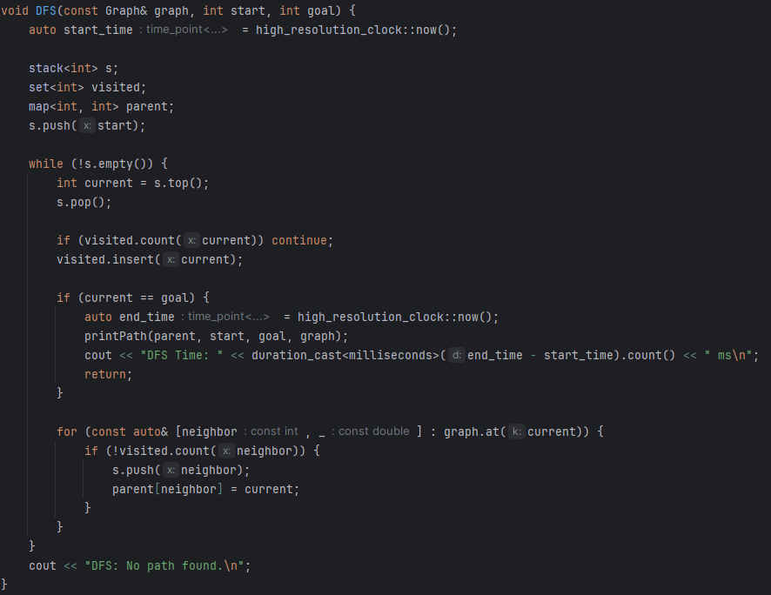
Рисунок 1 - DFS

Код реализует алгоритм DFS (поиск в глубину) для поиска пути между двумя узлами в графе. Граф представлен как список смежности, где узлы связаны рёбрами с весами. Для работы алгоритма используются три основные структуры данных:
- Стек (stack<int> s) — для хранения узлов, которые нужно обработать. Узлы добавляются и извлекаются в порядке LIFO (последний вошёл — первый вышел).
- Множество посещённых узлов (set<int> visited) — для предотвращения повторного посещения одного и того же узла.
- Карта родительских узлов (map<int, int> parent) — хранит информацию о том, из какого узла был достигнут текущий узел. Эта структура используется для восстановления пути.
Алгоритм начинается с добавления стартового узла в стек. Пока стек не пуст, извлекается текущий узел. Если узел уже был посещён, он пропускается. Если узел не был посещён, он помечается как посещённый и проверяется, является ли он целевым. Если узел — целевой, алгоритм завершает работу, и путь восстанавливается с использованием карты parent. Если узел не целевой, его непосещённые соседи добавляются в стек. Алгоритм повторяет эти шаги, пока стек не опустеет или пока не будет найден целевой узел.
Для восстановления пути используется карта parent, которая хранит связь между узлами. Начиная с целевого узла, мы следуем к его родителю и продолжаем, пока не достигнем стартового узла. Этот путь собирается в обратном порядке, а затем инвертируется, чтобы отобразить его от начального узла до конечного. В процессе также вычисляется общий вес пути.

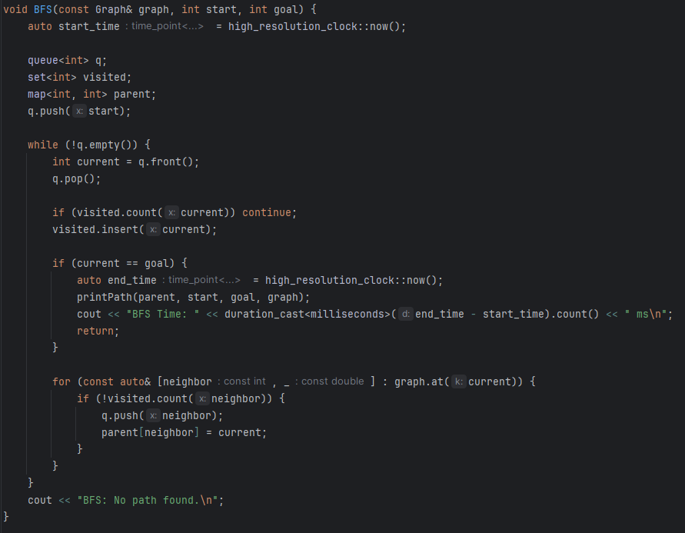
Рисунок 2 – BFS

Инициализация:
- Входные данные: Graph — граф в формате списка смежности; start и goal — начальный и конечный узлы.
- Для поиска пути используется очередь queue<int> q, которая обеспечивает обработку узлов в порядке их расстояния от начального узла. Вектор visited хранит посещённые узлы, а карта parent записывает, откуда был достигнут каждый узел, чтобы затем восстановить путь.
Основная логика алгоритма:
- Добавление стартового узла в очередь:
  - Помещаем узел start в очередь и помечаем его как посещённый.
- Итерация через очередь:
  - Пока очередь не пуста, извлекаем текущий узел current.
  - Если текущий узел равен целевому (goal), работа завершается.
  - Для каждого соседа текущего узла проверяем, был ли он посещён:
    - Если сосед ещё не посещён, добавляем его в очередь, помечаем как посещённый и записываем в parent, из какого узла он был достигнут.
Завершение работы:
  - Если целевой узел найден, вызывается функция восстановления пути.
  - Если очередь опустела, а целевой узел не найден, выводится сообщение об отсутствии пути.
Функция восстановления пути:
Функция printPath проходит по карте parent, начиная с целевого узла, и записывает узлы в обратном порядке. Затем массив узлов инвертируется для корректного отображения. В процессе также подсчитывается общий вес пути, суммируя веса рёбер между узлами.

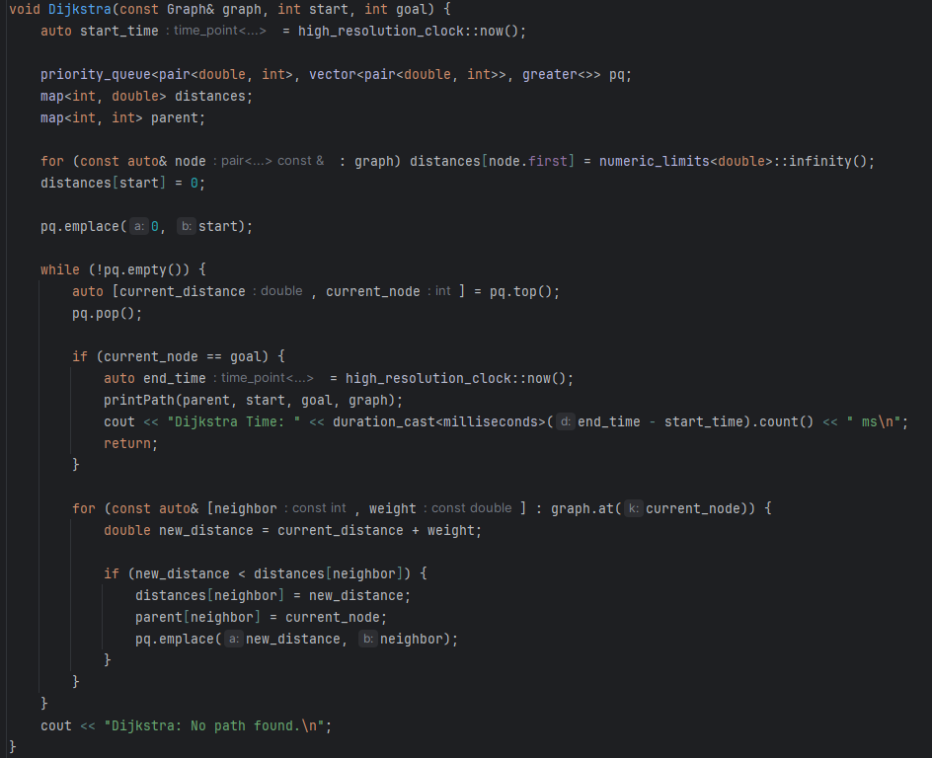
Рисунок 3 – Дейкстра

Инициализация:
Алгоритм Дейкстры используется для нахождения кратчайшего пути в графе с неотрицательными весами рёбер. Он гарантирует, что найденный путь имеет минимальный вес. Входными данными являются граф Graph, стартовый узел start и целевой узел goal. Для реализации используются:
- Приоритетная очередь (priority_queue) — обеспечивает выбор узла с минимальным текущим расстоянием.
- Карта расстояний (map<int, double> distances) — хранит минимальные расстояния от стартового узла до каждого узла. Изначально все расстояния равны бесконечности (∞), кроме стартового узла, расстояние до которого равно нулю.
- Карта предшественников (map<int, int> parent) — используется для восстановления пути.

Основная логика алгоритма:
- Инициализация:
  - Устанавливаем distances[start] = 0 (расстояние до стартового узла равно нулю).
  - Помещаем стартовый узел в приоритетную очередь с приоритетом 0.
- Обход графа:
  - Пока очередь не пуста, извлекаем узел с минимальным расстоянием.
  - Для каждого соседа узла:
    - Вычисляем расстояние через текущий узел.
    - Если новое расстояние меньше текущего записанного в distances, обновляем расстояние и добавляем соседа в очередь.
    - В parent записываем текущий узел как предшественника соседа.
- Завершение работы:
  - Если целевой узел найден, вызывается функция восстановления пути.
  - Если очередь опустела, а целевой узел не найден, выводится сообщение об отсутствии пути.

Функция восстановления пути:
Путь восстанавливается с помощью карты parent, начиная с целевого узла и двигаясь к начальному. Общий вес пути уже известен из карты distances.

(см. приложение A)
Инициализация:
Алгоритм A* (звёздочка) используется для поиска кратчайшего пути в графе. Это улучшение алгоритма Дейкстры, где добавляется эвристическая функция, позволяющая ускорить поиск. Входными данными являются граф Graph, стартовый узел start, целевой узел goal, и координаты узлов Coordinates. Для работы используются:
- Приоритетная очередь (priority_queue) — обрабатывает узлы в порядке наименьшего значения оценки пути (текущая длина + эвристика).
- Карта текущих расстояний (map<int, double> g_costs) — хранит минимальные известные длины пути от стартового узла.
- Карта прогнозируемых расстояний (map<int, double> f_costs) — сумма текущей длины пути и эвристики до целевого узла.
- Карта предшественников (map<int, int> parent) — используется для восстановления пути.

Основная логика алгоритма:
- Инициализация:
  - Устанавливаем g_costs[start] = 0 (расстояние до стартового узла равно нулю).
  - Вычисляем эвристику для стартового узла: f_costs[start] = heuristic(start, goal).
  - Помещаем стартовый узел в приоритетную очередь с приоритетом f_costs[start].
- Обход графа:
  - Пока очередь не пуста, извлекаем узел с наименьшим значением f_cost.
  - Если текущий узел — целевой, работа завершается.
  - Для каждого соседа текущего узла:
    - Вычисляем новое значение g_cost через текущий узел.
    - Если новое значение g_cost меньше текущего записанного, обновляем g_costs и f_costs, добавляем соседа в очередь и записываем его родителя.
Завершение работы:
  - Если целевой узел найден, вызывается функция восстановления пути.
  - Если очередь опустела, а целевой узел не найден, выводится сообщение об отсутствии пути.
Эвристическая функция:
Для ускорения поиска используется эвристика — предположительное расстояние от текущего узла до целевого. В данной реализации используется евклидово расстояние:

Экспериментальная часть

Время работы для алгоритмов указанно для координат:
double startLon = 30.2412187, startLat = 59.8512646;
double goalLon = 30.2931829, goalLat = 60.0152015;
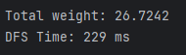
Рисунок 4 – Время DFS

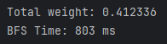
Рисунок 5 – Время BFS

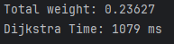
Рисунок 6 – Время Дейкстра

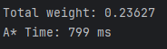
Рисунок 7 – Время A*

Выводы, которые можно сделать исходя рисунков 4-7 и принципов работы алгоритмов:

Алгоритм | Преимущества | Недостатки | Применение
DFS | 1. Простая реализация.  2. Использует мало памяти на узких деревьях.  3. Находит путь быстро, если цель близка. | 1. Не гарантирует кратчайший путь.  2. Может зациклиться без проверки посещённых узлов.  3. Не учитывает веса рёбер. | Подходит для поиска любого пути или проверки связности графа.
BFS | 1. Гарантирует нахождение кратчайшего пути по числу узлов.  2. Простая реализация.  3. Эффективен для неглубоких графов. | 1. Потребляет больше памяти, чем DFS.  2. Не учитывает веса рёбер.  3. Медленный на больших графах. | Оптимален для невзвешенных графов.
Дейкстра | 1. Гарантирует нахождение кратчайшего пути по весу.  2. Работает на взвешенных графах с неотрицательными весами.  3. Удобен для задач оптимизации маршрутов. | 1. Большие требования к памяти.  2. Медленный на больших плотных графах. | Для задач, где важен минимальный вес пути.
A* | 1. Быстрее Дейкстры на больших графах.  2. Гарантирует кратчайший путь при корректной эвристике.  3. Учитывает расстояние до цели. | 1. Зависит от качества эвристической функции.  2. Может работать хуже Дейкстры при неправильной эвристике. | Для задач маршрутизации и географических графов.

Итого:
- DFS: Для поиска любого пути, когда граф небольшой, и важна простота реализации.
- BFS: Для невзвешенных графов, где нужно найти кратчайший путь по числу узлов.
- Дейкстра: Для взвешенных графов с неотрицательными весами, если важен оптимальный путь.
- A*: Для задач с географическими координатами или навигации, где эвристика помогает ускорить поиск.

Заключение
В ходе выполнения лабораторной работы были реализованы и протестированы четыре алгоритма поиска пути в графе: DFS (поиск в глубину), BFS (поиск в ширину), алгоритм Дейкстры и алгоритм A*. Каждый из алгоритмов продемонстрировал свои преимущества и недостатки, которые были проанализированы в сравнении. Цель работы достигнута: разработаны эффективные алгоритмы для поиска пути в графе, проведено их тестирование на реальных данных, а также оценена их производительность.
На основе проведённых экспериментов можно сделать следующие выводы:
- Алгоритм DFS показал высокую скорость на небольших графах, но не гарантирует нахождение кратчайшего пути.
- BFS успешно находит кратчайший путь по числу узлов, но его использование ограничено невзвешенными графами.
- Алгоритм Дейкстры обеспечивает нахождение кратчайшего пути с учётом весов, но требует больших ресурсов памяти и времени на плотных графах.
- Алгоритм A* доказал свою эффективность в задачах маршрутизации, где качество эвристики позволяет ускорить процесс поиска.
В качестве дальнейших исследований можно предложить:
- Оптимизацию алгоритмов для работы с очень большими графами.
- Реализацию параллельных версий алгоритмов для повышения производительности.
- Анализ и тестирование различных эвристических функций для алгоритма A*.

Приложение A
#include <iostream>
#include <vector>
#include <queue>
#include <stack>
#include <map>
#include <set>
#include <limits>
#include <cmath>
#include <fstream>
#include <sstream>
#include <chrono>
#include <algorithm>
using namespace std;
using namespace chrono;
using Graph = map<int, vector<pair<int, double>>>;
using Coordinates = map<int, pair<double, double>>;
void parseGraph(const string& filename, Graph& graph, Coordinates& coordinates) {
ifstream file(filename);
if (!file.is_open()) {
cerr << "Error opening file: " << filename << endl;
return;
}
map<pair<double, double>, int> coordinateToId;
int nodeId = 0;
auto getId = [&](double lon, double lat) {
pair<double, double> coord = {lon, lat};
if (!coordinateToId.count(coord)) {
coordinateToId[coord] = nodeId;
coordinates[nodeId] = coord;
return nodeId++;
}
return coordinateToId[coord];
};
string line;
while (getline(file, line)) {
size_t colon = line.find(":");
if (colon == string::npos) continue;
string parentNode = line.substr(0, colon);
string children = line.substr(colon + 1);
double lon1, lat1;
sscanf(parentNode.c_str(), "%lf,%lf", &lon1, &lat1);
int parentId = getId(lon1, lat1);
stringstream ss(children);
string child;
while (getline(ss, child, ';')) {
double lon2, lat2, weight;
if (sscanf(child.c_str(), "%lf,%lf,%lf", &lon2, &lat2, &weight) == 3) {
int childId = getId(lon2, lat2);
graph[parentId].emplace_back(childId, weight);
graph[childId].emplace_back(parentId, weight);
}
}
}
}
int findNodeByCoordinates(const Coordinates& coordinates, double lon, double lat) {
for (const auto& [node, coord] : coordinates)
if (fabs(coord.first - lon) < 1e-6 && fabs(coord.second - lat) < 1e-6)
return node;
return -1;
}
void printPath(const map<int, int>& parent, int start, int goal, const Graph& graph) {
vector<int> path;
double weight = 0;
for (int cur = goal; cur != start; cur = parent.at(cur)) {
path.push_back(cur);
for (const auto& [neighbor, w] : graph.at(parent.at(cur)))
if (neighbor == cur) weight += w;
}
path.push_back(start);
reverse(path.begin(), path.end());
//cout << "Path: ";
//for (int node : path) cout << node << " ";
cout << "\nTotal weight: " << weight << endl;
}
void DFS(const Graph& graph, int start, int goal) {
auto start_time = high_resolution_clock::now();
stack<int> s;
set<int> visited;
map<int, int> parent;
s.push(start);
while (!s.empty()) {
int current = s.top();
s.pop();
if (visited.count(current)) continue;
visited.insert(current);
if (current == goal) {
auto end_time = high_resolution_clock::now();
printPath(parent, start, goal, graph);
cout << "DFS Time: " << duration_cast<milliseconds>(end_time - start_time).count() << " ms\n";
return;
}
for (const auto& [neighbor, _] : graph.at(current)) {
if (!visited.count(neighbor)) {
s.push(neighbor);
parent[neighbor] = current;
}
}
}
cout << "DFS: No path found.\n";
}
void BFS(const Graph& graph, int start, int goal) {
auto start_time = high_resolution_clock::now();
queue<int> q;
set<int> visited;
map<int, int> parent;
q.push(start);
while (!q.empty()) {
int current = q.front();
q.pop();
if (visited.count(current)) continue;
visited.insert(current);
if (current == goal) {
auto end_time = high_resolution_clock::now();
printPath(parent, start, goal, graph);
cout << "BFS Time: " << duration_cast<milliseconds>(end_time - start_time).count() << " ms\n";
return;
}
for (const auto& [neighbor, _] : graph.at(current)) {
if (!visited.count(neighbor)) {
q.push(neighbor);
parent[neighbor] = current;
}
}
}
cout << "BFS: No path found.\n";
}
void Dijkstra(const Graph& graph, int start, int goal) {
auto start_time = high_resolution_clock::now();
priority_queue<pair<double, int>, vector<pair<double, int>>, greater<>> pq;
map<int, double> distances;
map<int, int> parent;
for (const auto& node : graph) distances[node.first] = numeric_limits<double>::infinity();
distances[start] = 0;
pq.emplace(0, start);
while (!pq.empty()) {
auto [current_distance, current_node] = pq.top();
pq.pop();
if (current_node == goal) {
auto end_time = high_resolution_clock::now();
printPath(parent, start, goal, graph);
cout << "Dijkstra Time: " << duration_cast<milliseconds>(end_time - start_time).count() << " ms\n";
return;
}
for (const auto& [neighbor, weight] : graph.at(current_node)) {
double new_distance = current_distance + weight;
if (new_distance < distances[neighbor]) {
distances[neighbor] = new_distance;
parent[neighbor] = current_node;
pq.emplace(new_distance, neighbor);
}
}
}
cout << "Dijkstra: No path found.\n";
}
void AStar(const Graph& graph, int start, int goal, const Coordinates& coordinates) {
auto start_time = high_resolution_clock::now();
auto heuristic = [&](int node) {
auto [lon1, lat1] = coordinates.at(node);
auto [lon2, lat2] = coordinates.at(goal);
return sqrt((lon1 - lon2) * (lon1 - lon2) + (lat1 - lat2) * (lat1 - lat2));
};
priority_queue<pair<double, int>, vector<pair<double, int>>, greater<>> pq;
map<int, double> g_costs;
map<int, double> f_costs;
map<int, int> parent;
for (const auto& node : graph) {
g_costs[node.first] = numeric_limits<double>::infinity();
f_costs[node.first] = numeric_limits<double>::infinity();
}
g_costs[start] = 0;
f_costs[start] = heuristic(start);
pq.emplace(f_costs[start], start);
while (!pq.empty()) {
auto [current_f_cost, current_node] = pq.top();
pq.pop();
if (current_node == goal) {
auto end_time = high_resolution_clock::now();
printPath(parent, start, goal, graph);
cout << "A* Time: " << duration_cast<milliseconds>(end_time - start_time).count() << " ms\n";
return;
}
for (const auto& [neighbor, weight] : graph.at(current_node)) {
double tentative_g_cost = g_costs[current_node] + weight;
if (tentative_g_cost < g_costs[neighbor]) {
g_costs[neighbor] = tentative_g_cost;
f_costs[neighbor] = tentative_g_cost + heuristic(neighbor);
parent[neighbor] = current_node;
pq.emplace(f_costs[neighbor], neighbor);
}
}
}
cout << "A*: No path found.\n";
}
int main() {
string filename = "spb_graph.txt";
Graph graph;
Coordinates coordinates;
parseGraph(filename, graph, coordinates);
double startLon = 30.2412187, startLat = 59.8512646;
double goalLon = 30.2931829, goalLat = 60.0152015;
int start = findNodeByCoordinates(coordinates, startLon, startLat);
int goal = findNodeByCoordinates(coordinates, goalLon, goalLat);
if (start == -1 || goal == -1) {
cerr << "Error: Start or goal node not found by coordinates." << endl;
return 1;
}
cout << "Running DFS:\n";
DFS(graph, start, goal);
cout << "\nRunning BFS:\n";
BFS(graph, start, goal);
cout << "\nRunning Dijkstra:\n";
Dijkstra(graph, start, goal);
cout << "\nRunning A*:\n";
AStar(graph, start, goal, coordinates);
return 0;
}

